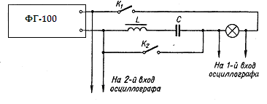

Рис. 1. Схема установки для демонстрации резонанса в последовательном контуре.

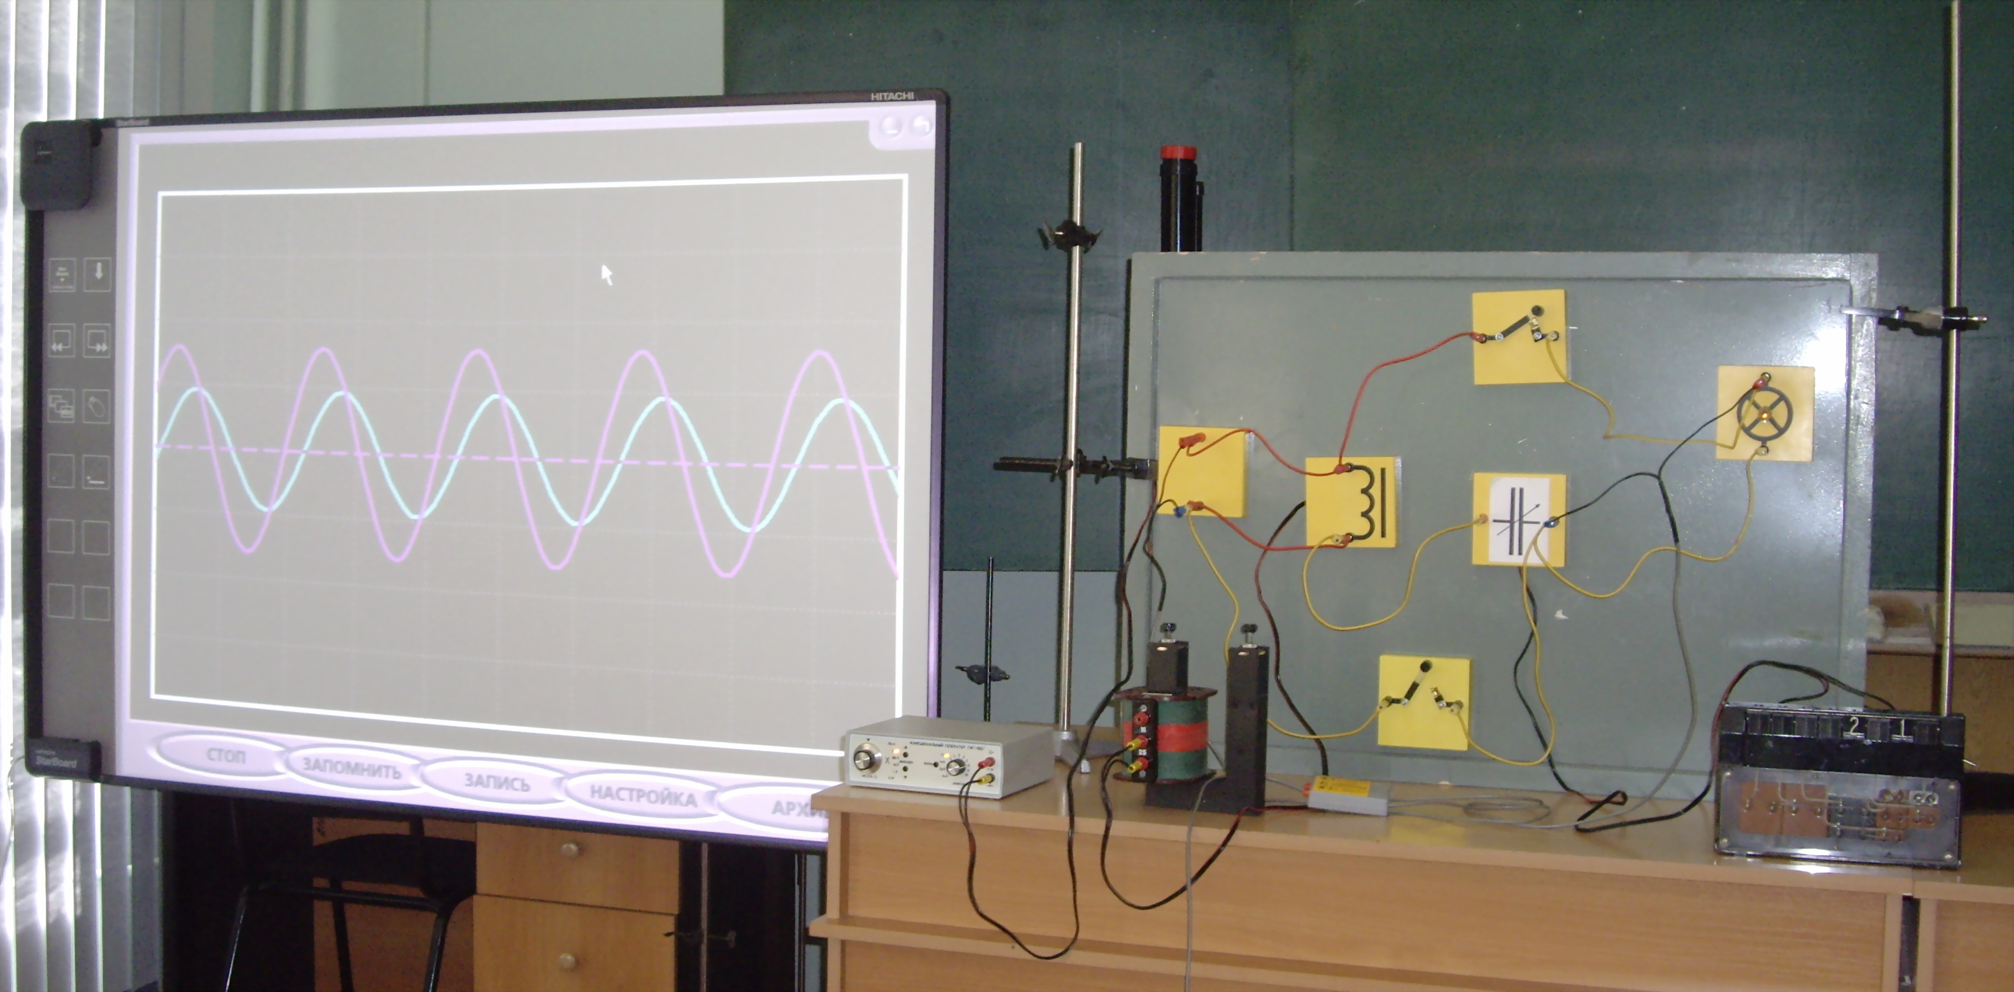

Рис. 2. Установка для изучения фазовых соотношений в последовательной цепи со смешанной нагрузкой с использованием интерактивной доски

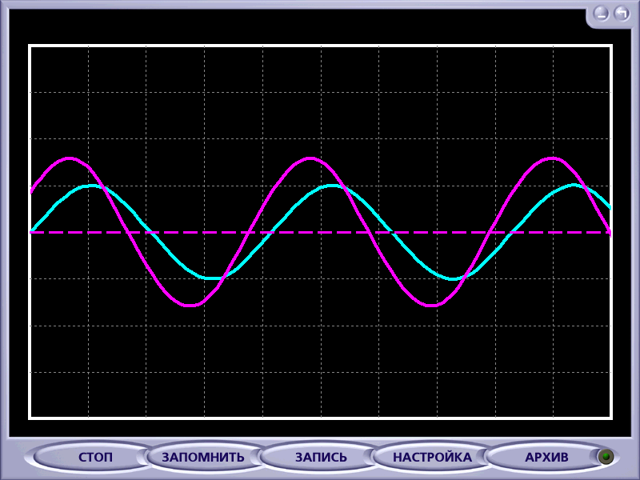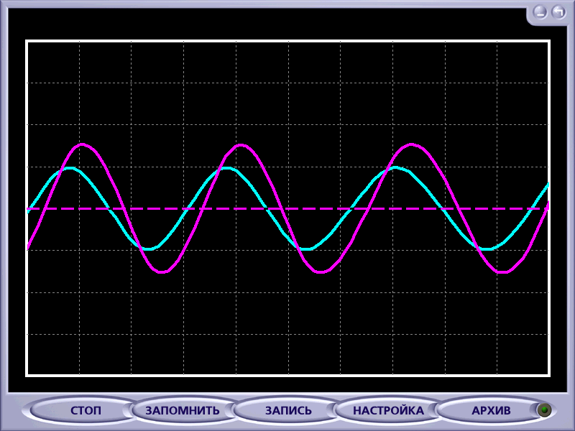
а б

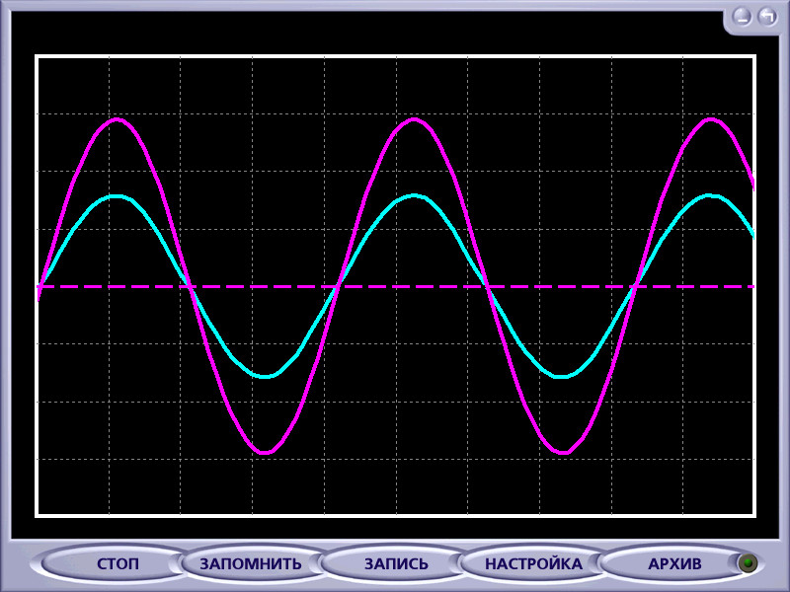
в

Рис. 3. Осциллограммы вынужденных колебаний и резонанса
а — емкостное сопротивление больше индуктивного; б — индуктивное сопротивление больше емкостного; в — резонанс

Великий теоретик физики А. Эйнштейн писал: «На первой ступени обучения физике надо вообще исключить все, кроме экспериментальной стороны, представляющей наглядный интерес. Красивый эксперимент сам по себе гораздо ценнее, чем 30 формул, добытых в реторте отвлеченных мыслей».
Всеобщая информатизация общества не могла не затронуть современную школу, в том числе и школьный кабинет физики. Использование персонального компьютера в учебном процессе не только необходимо, но и открывает новые возможности при изучении некоторых тем.
Данный процесс должен в полной мере охватывать и учебный демонстрационный эксперимент, так как преподавание дисциплин естественнонаучного цикла, в том числе и физики, невозможно без проведения эксперимента, как демонстрационного, так и выполняемого самими учащимися. И в этом плане компьютер предоставляет действительно уникальные возможности, поскольку легко превращается в универсальный измерительный прибор.
В новых условиях работы школы, в условиях возрастающего потока учебной информации и большой плотности учебного материала наряду со словесными и другими методами обучения соответствующее место должен занимать физический эксперимент и информационно-коммуникационные технологии.
Восприятие внешнего мира начинается с живого созерцания, связанного с
чувственными воздействиями на человека. Эти воздействия могут проявляться
при наблюдении явлений в окружающем нас мире. Явления можно наблюдать и в специально созданных условиях, например, в физическом кабинете. В этом случае имеют дело с физическим экспериментом. Окружающие нас физические объекты претерпевают различные изменения, т.е. происходят физические процессы или явления.
Главная задача физики - объяснить происходящее явление, причину его
возникновения, но для этого нужно обнаружить явление среди многообразных
проявлений природы, установить научный факт. Поэтому первым этапом изучения явления в науке является наблюдение. Но и ограничиться простым наблюдением нельзя. Явление нужно изучать глубоко и обстоятельно. Необходимо создать определенные условия протекания явлений и менять их в соответствии с планом исследования, то есть проводить физический эксперимент.
При проведении эксперимента воспроизводится не только физическое
явление, но и выясняется взаимосвязь и зависимость протекания явления от
изменения условий в данном эксперименте.
Физический эксперимент, как метод обучения, обладает большими учебными возможностями в развитии познавательной деятельности школьников.
Использование же компьютеризированного оборудования позволяет сделать возможными демонстрации физических величин и явлений, которые не могут быть продемонстрированы традиционным оборудованием, а также обрабатывать входящие данные и в реальном времени демонстрировать физическую величину, являющуюся производной от одного или более измеренных параметров.
Современный учитель физики выступает в роли проводника передовых технологий эксперимента, и несомненно, в его распоряжении должна быть современная система оборудования, требующая минимального времени на подготовку опыта, гарантирующая необходимую точность и получение результата с первой попытки, обеспечивающая зрелищность и динамичность эксперимента, выразительность результатов и доступность их интерпретации для учащихся.
Выполнение сформулированных выше требований возможно только в рамках использования компьютерных технологий и цифровых приборов в качестве основных средств для проведения измерений и представления результатов, а также специальных комплектов оборудования для совместной работы с ними.
Большие возможности, закладываемые в современные в цифровые измерительные комплексы, позволяют не только повторить традиционные эксперименты на новом уровне, но и поставить опыты, проведение которых на школьном оборудовании ранее было невозможно.
Качество демонстрационных опытов в конечном итоге определяется тем, как учащиеся наблюдают демонстрируемое явление. Наглядность демонстрационного опыта достигается, прежде всего, специальной конструкцией демонстрационных приборов. Приборы, используемые для постановки демонстрационных опытов, должны иметь такие размеры, чтобы все учащиеся хорошо видели все необходимые детали. В тех случаях, когда это требование нарушено, мы имеем дело с «низкокачественным» демонстрационным прибором.
Использование компьютерной измерительной системы и цифровых измерительных приборов для обеспечения образовательного эксперимента внесло ряд новых моментов в подготовку и проведение демонстрационного эксперимента на уроках физики, изменило не только организацию эксперимента, но и существенно расширило его возможности в рамках урока.
Эксперимент проводится на основе сценария, заранее введенного в компьютерную программу и подробно описанного в методическом руководстве, с применением оборудования, специально сконструированного с учетом использования датчиков или цифровых измерительных приборов.
Результаты немедленно выводятся на экран компьютера или подключенный к нему видео проектор в виде цифр, диаграмм, графиков и таблиц.
Изменение содержания эксперимента связано с отсутствием ограничений на точность проводимых измерений, возможностями одновременной регистрации нескольких параметров физической системы и измерения нескольких интервалов времени в рамках одного запуска движения механической системы, регистрации однократных импульсных процессов в электродинамике, наличием элементов управления демонстрационной установкой от компьютера и проведением совместной обработки данных, полученных в серии последовательных опытов.
Примером такого комплекса вполне может стать комплект оборудования L-микро, разработанный специально для использования в учебном процессе, как общеобразовательной школы, так и в ВУЗе.
Использование в учебном процессе оборудования L-микро, дает практически неограниченные возможности обработки данных с использованием персонального компьютера, а так же позволяют быстро провести эксперимент (что особенно важно в случае демонстрационного эксперимента), обработать полученные данные и сделать выводы, а использование современных мультимедийных технологий позволит наглядно продемонстрировать ход всего эксперимента в реальном времени.
В качестве устройства, на которое может выводиться информация, получаемая во время проведения опытов, могут служить разнообразные мультимедийные устройства. Например, современный ЖК или плазменный телевизор, монитор персонального компьютера, различное проекционное оборудование. Так же немаловажно, что данное демонстрационное оборудование легко подключается к устройствам вывода информации, по крайне мере, этот процесс не труднее подключения видеоплеера к телевизору.
Так же совместно с оборудованием L-микро можно использовать различные интерактивные доски. Такое совестное использование оборудования позволяет учителю проводить демонстрацию в «интерактивном» режиме, т.е. контролировать проведение эксперимента непосредственно с интерактивной доски, что в свою очередь является хорошим средством при проведении демонстрационных экспериментов и вносит существенный вклад в повышение интереса учащихся к проводимой демонстрации, а значит, и к изучению темы в целом.
Применение новой системы оборудования кабинета физики обеспечивает зрелищность и динамичность эксперимента, выразительность результатов и доступность их интерпретации для учащихся, одним словом, выводит учебный процесс на уровень требований сегодняшнего дня.
Хорошим примером такого комплексного использования оборудования может служить демонстрация, проводимая при изучении электрического резонанса.
Как правило, изучение данной темы, как в школе, так и в ВУЗе немыслимо без проведения демонстрационного эксперимента с использованием электронного осциллографа.
Уже многие годы осциллограф является одним из незаменимых приборов, используемых в научных исследованиях не только в области физики, но и тесно связанных с ней технических наук, в биологии, химии, медицине и др. Очень малая инерционность, возможность получения и визуального наблюдения на его экране кривых (графиков), выражающих функциональную связь между двумя переменными величинами в сочетании с высокой чувствительностью и большим входным сопротивлением определяют весьма большую ценность применения осциллографа в лекционном демонстрационном эксперименте и как прибора для качественной оценки исследуемых явлений, а также в качестве универсального измерительного устройства.
У обычного демонстрационного электронного осциллографа, например ОЭШ-61, являющегося до сих пор одним из самых массовых приборов, как в общеобразовательной школе, так и ВУЗах, есть недостаток. Диаметр экрана всего 130 мм, что не обеспечивает удовлетворительной видимости осциллограмм всем учащимся. Особенно это становится заметно при постановке демонстрации в обширной аудитории с большим числом присутствующих.
Выйти из данной ситуации можно очень легко, если при проведении демонстрации использовать компьютерный осциллограф L-микро совместно с интерактивной доской.
0борудование, необходимое для проведения эксперимента, следующее: функциональный генератор ФГ-100, компьютерный осциллограф L-микро, интерактивная доска, лампа накаливания автомобильная 12В на подставке, трансформатор универсальный, батарея конденсаторов, провода соединительные с наконечниками, два ключа, магнитная доска.
Собирают электрическую цепь, соединяя последовательно генератор ФГ-100, катушку «12 В» от универсального трансформатора, батарею конденсаторов, лампочку на 12 В и два ключа (рис. 1). Установив частоту генератора 50 — 60 Гц, замыкают цепь и, меняя емкость батареи, устанавливают такой ток, при котором лампочка будет едва светиться.
Рис. 1. Схема установки для демонстрации резонанса в последовательном контуре.
Изменяя частоту вынужденных колебаний, наблюдают, как постепенно увеличивается яркость свечения лампочки, достигая при некоторой частоте максимальной величины. Перейдя эту частоту, наблюдают постепенное уменьшение яркости свечения. Объясняя данный опыт (рис. 2), обращают внимание учащихся на то, что при изменении частоты ёмкостное сопротивление уменьшается, а индуктивное - увеличивается; разность же между ними уменьшается, становясь равной нулю в момент резонанса. В этот момент контур обладает только активным сопротивлением, что можно показать на опыте. Для этого замыкают ключ К${}_{2}$и наблюдают, что никаких изменений в свечении лампочки не происходит. В момент резонанса величина тока достигает максимального значения.
Рис. 2. Установка для изучения фазовых соотношений в последовательной цепи со смешанной нагрузкой с использованием интерактивной доски
Для демонстрации фазовых соотношений в период, предшествующий резонансу, в момент резонанса и в период, последующий за резонансом, подключают к цепи электронный осциллограф и, меняя частоту вынуждающих колебаний, наблюдают изменение сдвига фаз при переходе через резонанс. Вначале сдвиг фаз был емкостным (рис. 3, а). При этом емкостное сопротивление больше индуктивного. После перехода через резонансную частоту он становится индуктивным (рис. 3, б), и индуктивное сопротивление становится больше ёмкостного. В момент резонанса фаза колебаний тока совпадает с фазой колебаний напряжения, и цепь ведет себя как активное сопротивление (рис. 3, в).
Рис. 3. Осциллограммы вынужденных колебаний и резонанса
В приведенном примере наглядно отражено преимущество использования компьютерного демонстрационного оборудования при проведении демонстрационного эксперимента. Ведь кроме увеличившихся в несколько раз размеров экрана осциллографа, мы получаем еще и цветное изображение. Соответственно, так как сигнал с каждого канала выделяется своим цветом, преподаватель может более наглядно и подробно объяснить процессы, протекающие в электрической цепи.
Благодаря этим особенностям компьютерного оборудования, давно известная демонстрация приобретает новые свойства и становится более наглядной и доступной для восприятия учащимися. А это, несомненно, облегчает дальнейшее усвоение материала учащимися.

